3. Η διαμάχη για τον Λαοκόοντα. Η βρετανική αισθητική φιλοσοφία
3.1. Η διαμάχη για τον Λαοκόοντα
Η ταξινόμηση της ζωγραφικής στη διάσταση του χώρου και της μουσικής σε εκείνη του χρόνου αποτελεί σταθερά της κλασικής νεότερης φιλοσοφίας της τέχνης και θα την ξαναδούμε μιλώντας για τον Χέγκελ. Η γενεαλογία της γερμανική συζήτησης είναι όμως διαφορετική. Αποφασιστικής σημασία υπήρξε η περίπτωση του Βίνκελμαν, του ήρωα, θα έλεγε κανείς, του γερμανικού κλασικισμού, ο οποίος έγραφε ενθουσιώδη έργα από την Ιταλία, όπου είχε μετακομίσει προκειμένου να θαυμάζει από κοντά τα αρχαία έργα. Η ιστορία της τέχνης του Βίνκελμαν, με τη μορφή του οποίου θα ασχοληθούμε αναλυτικότερα σε επόμενα μαθήματα, είναι ελληνοκεντρική. Θεωρούσε ότι η ελληνική τέχνη αποτελεί ένα αυτοτελές σύστημα χωρίς προηγούμενες επιδράσεις, ενώ πίστευε στην ανωτερότητά της έναντι της ρωμαϊκής, μολονότι στην Ιταλία έβλεπε, φυσικά, μόνο ρωμαϊκά αντίγραφα. Μεταξύ πολλών άλλων έργων, ο Βίνκελμαν έγραψε με πάθος για το σύμπλεγμα του Λαοκόοντα. Πρόκειται για τον ιερέα της Τροίας, ο οποίος προειδοποίησε για το τέχνασμα του Δούρειου Ίππου και στον οποίο αποδίδεται η φράση: «Φοβού τους Δαναούς και δώρα φέροντας». Το γλυπτικό έργο απεικονίζει την τιμωρία που επέβαλε ο θεός, ο οποίος ήταν στο πλάι των Ελλήνων, στον ίδιο και στους γιους του. Ο Βίνκελμαν παρατηρεί την ένταση και σύσπαση του σώματος, διαπιστώνει όμως ότι ο Λαοκόων δεν κραυγάζει, αντίθετα με ότι διαβάζουμε για το ίδιο επεισόδιο στον Βιργίλιο. Ο Βίνκελμαν θα αποδώσει αυτή τη διαφορά στην ασύγκριτη ανωτερότητα της ελληνικής τέχνης, για την οποία διατύπωσε τη ρήση «βουβό μεγαλείο και ευγενής απλότητα». Οι Έλληνες, λέει, δεν καταδέχονται να αφήσουν τον πόνο τους να εκφραστεί.
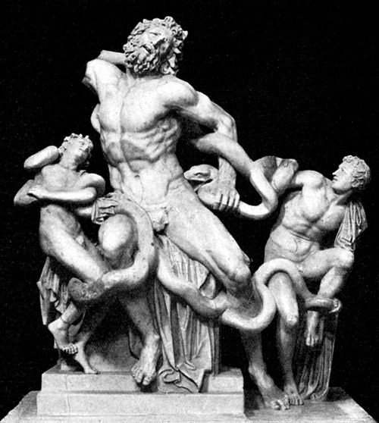
Λίγα χρόνια μετά, ο Λέσσινγκ, κριτικός και συγγραφέας της εποχής, θα επανέλθει στο ζήτημα. Κατά τη γνώμη του, η κρίση του Βίνκελμαν υπήρξε λανθασμένη. Οι Έλληνες δεν ντρέπονταν για τον πόνο τους. Π.χ. στον Φιλοκτήτη του Σοφοκλή υπάρχουν κραυγές και το ίδιο θα πρέπει να ισχύει και για την χαμένη τραγωδία Λαοκόων. Τα ομηρικά έπη δεν αφήνουν διαφορετική εντύπωση. Συνεπώς κάποιος άλλος λόγος απέτρεψε τον καλλιτέχνη από την αναπαράσταση της κραυγής. Ποιος να είναι αυτός; Ο Λέσσινγκ θεωρεί ότι έχει να κάνει με την ιδιαιτερότητα του εικαστικού μέσου. Αντίστοιχα με τον Ρουσσώ, υποστηρίζει ότι στην εικαστική τέχνη επικρατεί ταυτοχρονία, ενώ στην ποίηση (και κατ’ επέκταση στη μουσική) εξέλιξη στον άξονα του χρόνου. Ο Λέσσινγκ θα πάρει έτσι θέση ενάντια στην παράδοση «ut pictura poesis», που εξομοιώνει τη ζωγραφική και την ποίηση. Ενώ τα σημεία της εικαστικής τέχνης είναι το ένα δίπλα στο άλλο, εκείνα της ποίησης είναι το ένα μετά από το άλλο. Επομένως, μόνο η ποίηση μπορεί να αποδώσει μια χρονική διαδοχή, η οποία χαρακτηρίζει την πράξη. Τι σχέση έχουν όμως όλα αυτά με την κραυγή του Λαοκόοντα; Ο Λέσσινγκ εξηγεί ότι η γλυπτική δεν μπορεί να αναφέρεται σε μία χρονική στιγμή και άρα δεν μπορεί να ακυρώνει ένα στιγμιότυπο με το επόμενο. Αν υποθέσουμε, όπως πιστεύει ο Λέσσινγκ, ότι η απεικόνιση του πόνου είναι ως τέτοια άσχημη, τότε η γλυπτική δεν μπορεί να κάνει το άσχημο να ξεχαστεί, όπως κάνει στη χρονική ροή της η ποίηση. Έτσι η ποιητική απόδοση του μύθου του Λαοκόντα διαφέρει από την εικαστική. Η πρώτη επιτρέπει την έκφραση του πόνου, ενώ η δεύτερη όχι.
Στη διένεξη μεταξύ του Βίνκελμαν και το Λέσσινγκ παρενέβη λίγο αργότερα και ένας τρίτος θεωρητικός, ο Χέρντερ. Ο Χέρντερ θα υποστηρίξει ότι δεν χρειάζεται να αποδώσουμε δίκαιο στη μία άποψη και άδικο στην άλλη, αλλά ότι και οι δύο συγγραφείς έχουν δίκαιο, ο καθένας από τη δική του προοπτική. Ο μεν Βίνκελμαν, υποστηρίζει, αναπτύσσει κάτι σαν μια μεταφυσική της τέχνης, και τούτο γιατί σκέφτεται από την ενθουσιώδη σκοπιά του καλλιτέχνη, με τον οποίο έχει την ίδια ψυχή. Ο Λέσσινγκ, αντίθετα, που έχει την ψυχή συγγραφέα, γράφει από την οπτική γωνία του κριτικού. Ο μεν αναζητεί το αιώνιο, ο δε ενδιαφέρεται για το παροδικό. Ο μεν έχει το πνεύμα της αρχαιότητας, ο δε της νεοτερικότητας.
Θα δούμε στη συνέχεια ότι πρόκειται για την περίφημη Διαμάχη μεταξύ Αρχαίων και Νεοτέρων, η οποία εκδηλώθηκε με διαφορετικούς τρόπος σε ολόκληρη την Ευρώπη. Το επίδικο ζήτημα ήταν αν η κλασική τέχνη είχε αιώνια αξία και αποτελούσε άφταστο πρότυπο ή, αντιθέτως, αν στα καλλιτεχνικά πράγματα υπήρχε πρόοδος, όπως συνέβαινε στην επιστήμη και στην τεχνική. Η ιδρυτική στιγμή της διαμάχης ήταν στην Γαλλία και ήταν η επίθεση που εξαπέλυσε ο Charles Perrault εναντίον της εμμονής στην αρχαιότητα. Ο βασικός του αντίπαλος ήταν ο Boileau, που θεωρούσε την προτίμηση της αρχαιότητας σύμβολο της γαλλικής αυτονομίας έναντι της επιρροής του χριστιανισμού, ο οποίος αποτελεί προϋπόθεση της νεότερης τέχνης. Όπως και στην περίπτωση της Διαμάχης των Μπουφόνων, η αισθητική διαμάχη είχε και εδώ πολιτικό περιεχόμενο.
Η Διαμάχη των Αρχαίων και των Νεοτέρων είχε καθοριστική επίδραση στις μεταγενέστερες εξελίξεις. Προτού όμως φτάσουμε σε αυτές, θα πρέπει να ολοκληρώσουμε την περιδιάβασή μας στις εξελίξεις που συντελέστηκαν τον 18^{ο} αιώνα, πηγαίνοντας αυτή τη φορά στην Βρετανία.
3.2. Η βρετανική αισθητική σκέψη
Μιλώντας για τον Χέρντερ, αναφερθήκαμε προηγουμένως στη διάκριση μεταξύ του καλλιτέχνη και του κριτικού. Ο πρώτος είναι ενθουσιώδης, ενώ ο δεύτερος, που θέτει το ερώτημα της καλλιτεχνικής αξίας, χαρακτηρίζεται συγκριτικά από σκεπτικισμό. Ο μεν συνθέτει ένα έργο ως όλο, ο δε το αναλύει. Ο πρώτος είναι ποιητής, ο δεύτερος επιδίδεται στην πρόζα. Θα δούμε αργότερα πως η αντίθεση αυτή καθορίζει τη γέννηση του ρομαντισμού. Προς το παρόν, θα πρέπει να παρατηρήσουμε, από μια κοινωνιολογική σκοπιά, ότι η διαφορά ανάμεσα στον καλλιτέχνη και στον κριτικό αντιστοιχεί σε εκείνη ανάμεσα στην ιδιωτική και τη δημόσια σφαίρα, σε μια καταστατική, λοιπόν, διάκριση της νεότερης αστικής σκέψης. Η αστική σκέψη είναι, κατ’ αρχήν, αυτή του ιδιωτικού, το οποίο υπερασπίζεται έναντι του απειλητικού δημόσιου, στο βαθμό που αυτό εκπροσωπείται από το κράτος. Η δημόσια σφαίρα δεν έχει όμως μόνο αυτή την έννοια. Είναι ταυτόχρονα το σύνολο των δραστηριοτήτων που μορφώνουν τον πολιτισμό. Ο ανώτερος πολιτισμός ήταν προηγουμένως προνόμιο της αριστοκρατίας. Η άνοδος της αστικής τάξης συνοδεύτηκε, έτσι, από την προσπάθεια οικειοποίησης της δημόσιας σφαίρας και υφαρπαγής αυτού του ανώτερου πολιτισμού από την αριστοκρατία και το ιερατείο.
Σε αντίθεση με τη δημιουργία, η οποία απευθύνεται μεν σε κοινό, αλλά μπορεί να ολοκληρωθεί ανεξάρτητα από αυτό, η κριτική ζει μόνο στον δημόσιο χώρο. Προϋποθέτει τον τύπο, το βασικό, δηλαδή, φαινόμενο της συγκρότησης του δημόσιου χώρου κατά την περίοδο του Διαφωτισμού. Η βρετανική αισθητική σκέψη, που αναπτύχθηκε υπό τους κοινωνικούς όρους της δημοσιότητας, χαρακτηριζόταν αρχικώς (και εν μέρει ακόμη και σήμερα) ως «criticism». Η θεώρηση των αισθητικών ζητημάτων ως «criticism» σημαίνει μια μετατόπιση προς την σκοπιά του δέκτη, ενώ όσα συζητήσαμε μέχρι εδώ είχαν να κάνουν με τη σκοπιά του δημιουργού. Στην Βρετανία εγκαινιάζεται λοιπόν μια αισθητική της πρόσληψης, στη θέση της αισθητικής της παραγωγής, η οποία ενδιέφερε όλες τις προσεγγίσεις που εκκινούσαν από το πλατωνικό παράδειγμα. Η μετακίνηση αυτή υπήρξε καθοριστικής σημασίας, καθώς απελευθερώνει την αισθητική από τη φιλοσοφία της τέχνης. Ζήτημα πρόσληψης υπάρχει ακόμη και ενώπιον των φυσικών αντικειμένων. Στο επίκεντρο, κατ’ επέκταση, δεν βρίσκεται το πρόβλημα της δημιουργίας αλλά εκείνο της αξιολόγησής της. Για πρώτη φορά γίνεται κεντρική η έννοια του γούστου. Και είναι με την έννοια του γούστου που γεννιέται η νεότερη αισθητική φιλοσοφία, έστω και αν στην Αγγλία του 18^{ου} αιώνα δεν χρησιμοποιείται ο όρος «αισθητική».
Η έννοια του γούστου διέπεται, πάντως, από μια διττότητα. Από τη μια, συνδέεται με τα φαινόμενα εκδημοκρατισμού του πολιτισμού. Δεν μας ενδιαφέρει τόσο το ένα άτομο που δημιουργεί αλλά οι πολλοί που προσλαμβάνουν τη δημιουργία του. Ο κανόνας του αισθητικά επιτυχημένου δεν μπορεί να δίδεται από τα πάνω, αλλά προκύπτει από τις καλαισθητικές αξιολογήσεις του κοινού, οι οποίες ποικίλουν εμπειρικά. Από την άλλη, η έννοια του γούστου επαναφέρει, σε διαφορετικό επίπεδο τη λογική των προνομίων. Σε αντίθεση με τη φυσική επιστήμη, η οποία επιβάλλεται μέσω αυστηρών αποδείξεων, οι οποίες υπόκεινται σε δημόσιο έλεγχο, το γούστο δεν μπορεί να ελεγχθεί αντικειμενικά. Κανείς δεν μπορεί να αποδείξει σε κανέναν την ορθότητα των αισθητικών του προτιμήσεων. Και όμως, όποιος λέει ότι έχει γούστο, λέει ταυτόχρονα ότι έχει καλύτερο γούστο από τον άλλο, και μάλιστα καμιά εξήγηση δεν μπορεί να μεταβάλλει αυτή την ανισότητα, καθώς κανείς δεν μπορεί να πείσει τον άλλο ότι κάτι είναι ωραίο ή όχι. Από μια ορισμένη άποψη λοιπόν, η αισθητική είναι η συνέχεια της αριστοκρατίας με άλλα μέσα.
Τόσο η δημοκρατική όσο και η νεοαριστοκρατική αξίωση που εμπεριέχονται στην έννοια του γούστου μοιάζουν να ικανοποιούνται από την αμφισβήτηση του αισθητικού ορθολογισμού, της άποψης δηλαδή σύμφωνα με την οποία τα κριτήρια του ωραίου (για να μείνουμε στη βασική αισθητική κατηγορία) μπορούν να εντοπιστούν αντικειμενικά με έλλογο τρόπο και άρα στη βάση αρχών. Αν τέτοιοι κανόνες απουσιάζουν, τότε όλοι και όλες δικαιούνται να επιμένουν στις αισθητικές τους προτιμήσεις. Στο κάτω-κάτω κανένα επιχείρημα δεν μπορεί να τους κάνεις να τις απαρνηθούν. Την ίδια όμως στιγμή και για τον ίδιο λόγο, το γούστο, που είναι πάντοτε «καλό γούστο», παραμένει απροσδιόριστο και όποιος το διαθέτει απολαμβάνει ένα προνόμιο το οποίο δεν πρόκειται να θίξει ποτέ ο δημοκρατισμός των επιστημών.
3.3 Shaftesbury (Anthony Ashley Cooper)
Η εν λόγω άρνηση του αισθητικού ορθολογισμού και η κοινωνική γενεαλογία της εκδηλώνονται μέσω της από κοινού θεώρησης των αισθητικών και των ηθικών αξιολογήσεων. Στην Βρετανία του 18^{ου} αιώνα, η αισθητική σκέψη είναι αρχικώς δεμένη στο άρμα της ηθικής. Οι ηθικές αξιολογήσει αποδεσμεύονται από τα αριστοκρατικά πρότυπα και θεωρούνται ως βασιζόμενες στον κοινό νου ή μάλλον σε μια κοινή αίσθηση (common sense). Αυτή είναι η θεμελιώδης θέση της παράδοσης των θεωριών του ηθικού αισθητηρίου (moral sense), που ακμάζει εκείνη την εποχή, ειδικά στη Σκωτία. Προκειμένου να υποστηριχτεί ότι στη βάση των ηθικών μας κρίσεων βρίσκεται ένα αίσθημα και όχι μια αρχή, οι ηθικές κρίσεις θεωρούνται σύμφωνα με το πρότυπο των αισθητικών. Επομένως, η αισθητική αναπτύσσεται φιλοσοφικά στο πλαίσιο μιας εργαλειακής συνάφειας. Ουσιαστικά χρησιμοποιείται ως σκαλοπάτι για μια ηθική θεωρία. Για αυτό και η αυτονομία που αναγνωρίζεται στο αισθητικό πεδίο είναι περιορισμένη.
Κανένας άλλος δεν έκανε το μεγάλο βήμα σε αυτή την κατεύθυνση από τον Λόρδο του Shaftesbury περί το 1700, κυρίως με τα έργα του Inquiry concerning Virtue, or Merit και The Moralists. O Shaftsbury θεωρεί ότι οι αισθητικές μας αξιολογήσεις είναι, τουλάχιστον αρχικώς, ανεξάρτητες από το προσωπικό μας συμφέρον. Αυτή η έλλειψη εγωιστικής σκοπιές χαρακτηρίζει όμως και τις ηθικές μας αξιολογήσεις. Βεβαίως, αντίθετα με την πλατωνική παράδοση, ο Shaftesbury διατείνεται ότι στη βάση της αισθητικής αξιολόγησης βρίσκεται η άμεση ικανοποίηση των αισθήσεων. Ωστόσο, σε συμφωνία με τον πλατωνισμό, από τον οποίο δεν απαλλάσσεται πλήρως, θεωρεί αυτή την ικανοποίηση δευτερεύον σύμπτωμα. Μια ματιά στις σελίδες 60 και 61 αρκεί για να μας δείξει ότι ο Shaftesbury, που θεωρεί αισθητικά αποφασιστικό το νοητικό και όχι το υλικό στοιχείο ενός ωραίου αντικειμένου, παραμένει νεοπλατωνικός. Πράγματι, επηρεάστηκε αποφασιστικά από τους λεγόμενους Νεοπλατωνικούς του Cambridge (Cudworth, More).
Για τον νεοπλατωνισμό (καθώς και για τον πλατωνισμό εν γένει) δεν ισχύει η τυπικά νεοτερική διάκριση μεταξύ αληθούς, αγαθού και ωραίου. Η αλήθεια έχει τον τόπο της στον κόσμο των ιδεών, από όπου πηγάζουν τόσο το αγαθό, που είναι ύψιστη ιδέα, όσο και το ωραίο, που διοχετεύει ο καλλιτέχνης ως μορφή στην ύλη. Η σκέψη του Shaftesbury βρίσκεται έτσι στο ενδιάμεσο μεταξύ αρχαιότητας και νεοτερικότητας.
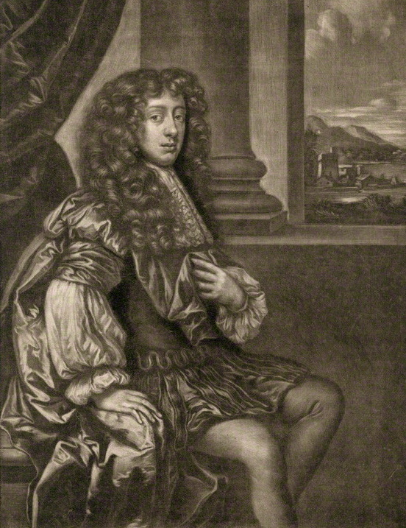
Υποστηρίζει, πρώτον, ότι η αισθητική ευχαρίστηση δεν μεσολαβείται λογικά και είναι επομένως άμεση. Δεν κρίνουμε ότι κάτι είναι ωραίο μέσο συλλογισμού, αλλά επειδή μας αρέσει. Ό,τι είναι ωραίο μάς μεταδίδει μια αίσθηση αρμονίας, χωρίς να έχουμε άλλο συμφέρον από την ύπαρξη του αντικειμένου. Δεύτερον όμως, αυτή η αρμονία είναι ταυτόχρονα η αρχή που διέπει τον κόσμο εν γένει. Η αισθητική εμπειρία είναι, κατά τούτο, η διάγνωση μιας τελειότητας. Σε συμφωνία με τα προηγούμενα, o Shaftesbury διακρίνει μεταξύ τριών τύπων μορφής. Είναι πρώτα οι «νεκρές μορφές», δηλαδή τα ωραία φυσικά αντικείμενα ή τεχνουργήματα. Έπειτα έχουμε τις μορφές που μορφοποιούν, δηλαδή τους καλλιτέχνες, οι οποίοι ενσταλάζουν τη μορφή, δηλαδή την ιδέα, στα αντικείμενα. Είναι μορφές οι ίδιοι γιατί είναι πλασμένοι ικανοί για την αισθητική δημιουργία από τον μορφοποιητή των μορφών που μορφοποιούν, δηλαδή από τον Θεό, ο οποίος είναι και ο εγγυητής της συμπαντικής αρμονίας, εκδήλωση της οποία αποτελεί άλλωστε η ομορφιά. Η αισθητική θεωρία του Shaftesbury εισάγει λοιπόν την ιδέα της άμεσης επίδρασης στο αισθητήριο μας, παραμένει όμως χαρρακτηριστικά τελεολογική και υποτάσσει την αισθητική στη μεταφυσική και εν τέλει στη θεολογία. Η ανάπτυξη μιας πραγματικά φιλοσοφικής αισθητικής έχει ως όρο τη ρήξη με τον πλατωνισμό. Αυτή πρόκειται να συντελεστεί πολύ γρήγορα.
3.4 Hutcheson
Η νεότερη αισθητική ξεκινά, με την παραπάνω έννοια, με τον Hutcheson. Είναι ο συγγραφέας του Treatise Concerning Beauty, Order, Harmony, Design (1725) το πρώτο μέρος του οποίου τιτλοφορείται Inquiry in the Original of Our Ideas of Beauty and Virtue. Όπως είναι φανερό, κι εδώ έχουμε μια σύνθεση της αισθητικής με την ηθική. Ο Hutcheson θεωρεί ότι υπεύθυνο για την αισθητική απόλαυση είναι ένα άμεσο φυσικό συναίσθημα, το οποίο ωστόσο, σε αντίθεση με ό,τι υποστήριζε ο Shaftesbury, δεν έχει καμιά γνωσιακή σημασία, προέλευση ή προέκταση. Ακριβώς επειδή πρόκειται για συναίσθημα, δεν αποβλέπει σε κανένα όφελος και δεν προϋποθέτει καμία γνώση. Μας αρέσουν πράγματα, χωρίς να γνωρίζουμε κάτι για αυτά. Η αισθητική πρόσληψη είναι, με αυτή την έννοια, υποκειμενική. Προϋποθέτει μια πρόσληψη των αντικειμένων από το υποκείμενο η οποία δεν περιλαμβάνει τις ιδιότητές τους. Θα ήταν ακριβέστερο να πούμε ότι η ομορφιά είναι μια σχεσιακή ποιότητα. Ανάγεται, βέβαια, σε κάποιες ιδιότητες των αντικειμένων, δεν συνίσταται όμως σε αυτές τις ίδιες. Η ιδέα του Hutcheson έχει μια σχέση με την οντολογία του Λοκ. Ο Λόκ μιλούσε για πρωτογενείς ποιότητες των υποστάσεων (των πραγμάτων), τις οποίες έχουν ακόμη και τα μόρια από τα οποία αποτελούνται (όπως σχήμα, αριθμός κ.ο.κ.) καθώς επίσης για δευτερογενείς ποιότητες, όπως το χρώμα, οι οποίες δεν χαρακτηρίζουν τα πράγματα ανεξάρτητα της πρόσληψής του από το υποκείμενο της γνώσης. Ωστόσο, η σύλληψη του Hutcheson είναι λίγο διαφορετική. Διακρίνει τις αισθήσεις, με τις οποίες συλλαμβάνουμε τόσο τις πρωτογενείς όσο και τις δευτερογενείς ιδιότητες από την γενική αίσθηση (Sense), με την οποία προσλαμβάνουμε το αντικείμενο στην ολότητά του χωρίς να αντλούμε οποιαδήποτε πληροφορία.
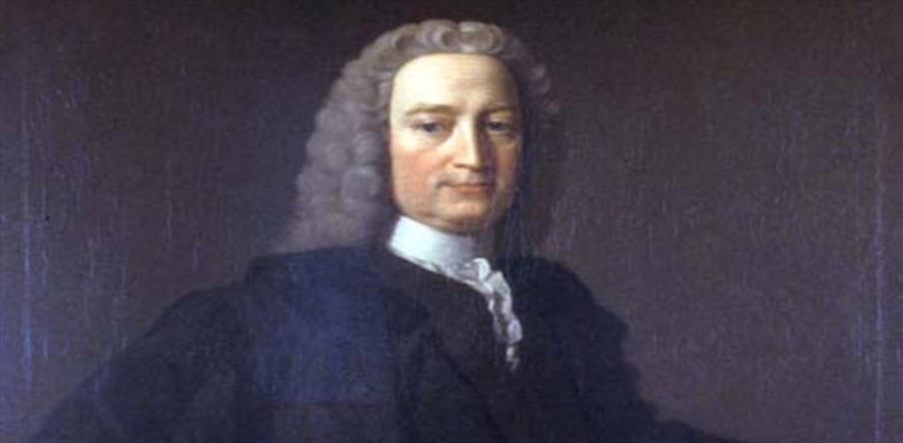
Ο Hutcheson διακρίνει περαιτέρω μεταξύ πρωταρχικής και συγκριτικής ή μεταξύ απόλυτης και σχετικής ομορφιάς. Απόλυτη δεν είναι η ομορφιά που δεν έχει σχέση με το υποκείμενο, αλλά εκείνη που προκύπτει κατά την πρόσληψη ενός αντικειμένου από μόνο του. Όπως είπαμε, δεν απαιτείται για την αίσθηση αυτή καμία γνώση του αντικειμένου. Το μόνο ζητούμενο είναι η αίσθηση μιας αρμονίας, έννοια που είδαμε να κατέχει κεντρική θέση και στην περίπτωσης του Shaftesbury. Ο Hutcheson την ορίζει ως «uniformity amidst variety» Συγκριτική ή σχετική είναι η ομορφιά που προκύπτει κατά τη συγκριτική θεώρηση δύο αντικειμένων. Δεν πρόκειται φυσικά για μια διαδικασία υπολογισμού. Αυτό που είναι εννοεί ο Hutcheson είναι η σχέση μεταξύ πρωτοτύπου και αντιγράφου, δηλαδή η περίπτωση της αναπαραστατικής τέχνης. Αν και η ιδέα του δεν είναι πολύ πειστική, αυτό που εννοεί είναι πως το πρωτότυπο και το αντίγραφο διαφέρουν μεταξύ τους, αλλά την ίδια στιγμή είναι παρόμοια. Επομένως ανάμεσά τους επικρατεί και πάλι μια σχέση αρμονίας. Σύμφωνα με τον Hutcheson, στην περίπτωση της σύγκρισης πρέπει να έχουμε γνώση του πρωτοτύπου. Αλλιώς δεν μπορεί να διαπιστωθεί η ομοιότητα. Παρ’ όλα αυτά, το πρωτότυπο δεν χρειάζεται καθόλου να είναι όμορφο (αντίθετα με ό,τι είδαμε να υποθέτει ο Λέσσινγκ στο προηγούμενο μάθημα). Αρκεί απλώς και μόνο να μην μας απωθεί μέσω των συνειρμικών ιδεών που προκαλεί τυχαία σε εμάς. Η απεικόνιση ενός αντικειμένου η θύμηση του οποίου μας προκαλεί απέχθεια η πόνο δεν μπορεί να προξενήσει αισθητική ευχαρίστηση.
Οι κατηγορίες της απόλυτης ομορφιάς είναι, για τον Hutcheson, περισσότερες. Είναι πρώτα από όλα η φυσική ομορφιά, έπειτα η ομορφιά των μαθηματικών θεωρημάτων και, τρίτον, εκείνη των προϊόντων των μη αναπαραστατικών τεχνών (ειδάλλως θα επρόκειτo για σχετική ομορφιά). Η δεύτερη κατηγορία ασφαλώς ξενίζει. Εκείνο που εννοεί ο Hutcheson είναι ότι τα θεωρήματα προσφέρουν γενικές λύσεις για ειδικές περιπτώσεις και έτσι μας μεταδίδουν το αίσθημα μιας αρμονίας. Κάνουμε άλλωστε συχνά λόγο για κομψές λύσεις σε μαθηματικού τύπου προβλήματα.
Όσον αφορά τη σχετική ομορφιά, αυτή μπορεί να προκύπτει από τη αναπαράσταση φυσικών αντικειμένων αλλά και ιδεών (π.χ. εμβλήματα). Εν γένει, ο Hutcheson θεωρεί ότι αρεσκόμαστε στην ανακάλυψη μακρινών ομοιοτήτων. Στην κατηγορία της σχετικής ομορφιάς συμπεριλαμβάνει τέλος και την ομοιότητα ανάμεσα σε μια πρόθεση και την επίτευξή της. Προφανώς, η έννοια της αρμονίας που χρησιμοποιεί είναι υπερβολικά γενική.
Σε κάθε περίπτωση η ευχαρίστηση από την αρμονία αποτελεί μια κοινή ανθρώπινη αίσθηση. Αν και σε διαφορετικούς πολιτισμούς αρέσουν διαφορετικά πράγματα, πότε η αρμονία δεν απουσιάζει. Απλώς οι ακαλλιέργητοι, λέει, λαοί δεν ξέρουν ότι υπάρχουν και ανώτερες αρμονίες από εκείνες που οι ίδιοι γνωρίζουν και εμείς με τη σειρά μας αγνοούμε. Έτσι, μπορεί να φανταστεί κανείς κάτι σαν αισθητική καλλιέργεια. Ωστόσο, ούτε το έθιμο ούτε η παιδεία μπορούν να μεταβάλλουν τη βασική κοινή μας αίσθηση ως τέτοια.
Βιβλιογραφία (αγγλική)
Johann Joachim Winckelmann, Selected Writings on Art, Phaidon, London 1972.
J. M. Bernstein (ed.), Laocoön: An Essay on the Limits of Painting and Poetry (1766), στο
Classic and Romantic German Aesthetics, Cambridge University Press, Cambridge

Johann Gottfried Herder, Selected Writings on Aesthetics, Princeton University Press, Princeton 2009, pp. 51-176.

Earl of Shaftsbury, Characteristics of Men, Manners, Opinions, Times Cambridge University Press, Cambridge 1999.
Francis Hutcheson, An Inquiry into the Original of our Ideas of Beauty and Virtue, Liberty Fund, Indianapolis, 2004.

